НЕ ХОЧЕШЬ ПОСТРАДАТЬ – 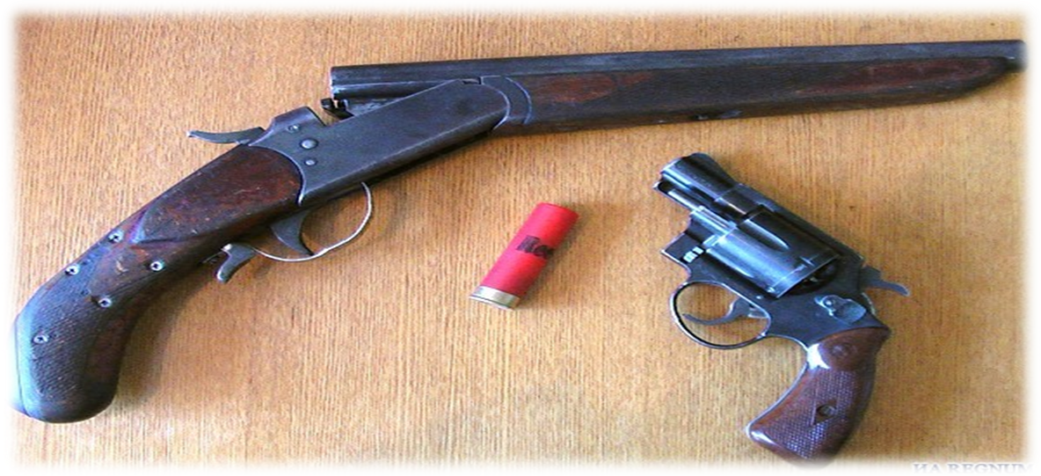ПОСПЕШИ ДОБРОВОЛЬНО СДАТЬ! ОВД Климовичского райисполкома напоминает: лица, добровольно сдавшие оружие, боеприпасы, взрывчатые вещества и взрывные устройства, освобождаются от ответственности
О желании добровольно сдать неучтенное оружие, а также фактах незаконного хранения оружия, боеприпасов, взрывчатых веществ и взрывных устройств Вы можете сообщить по телефону
8-02244-75425
либо телефону 102
конфиденциальность гарантируется
СДЕЛАЕМ СВОЮ ЖИЗНЬ БЕЗОПАСНЕЕ!

